

Annexe

Mise Sous Tension cellule robotique



# etapes de mise sous tension

## mise sous tension des éléments principaux

1. 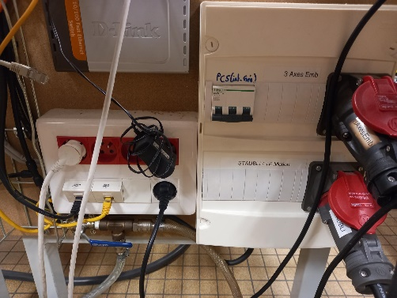Mettre sous tension la cellule robotique en 400V : **Mettre le Disjoncteur PC5 en ON.**
2. 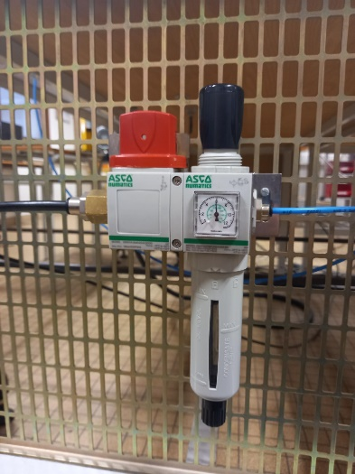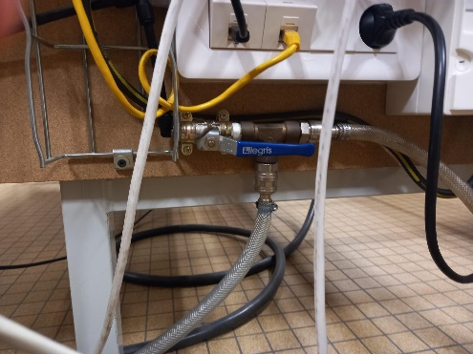Mise en air :

* Source : Mettre la poignée bleue a l’horizontale
* Robot staubli : vérifier sur le mano dédié « 6bars » minimum et le bouton rotatif rouge sur on.
* Robot carthésien : vérifier sur le mano dédié « 6bars » minimum.

## Mise en service DE LA barrière immatérielle (bi)

1. 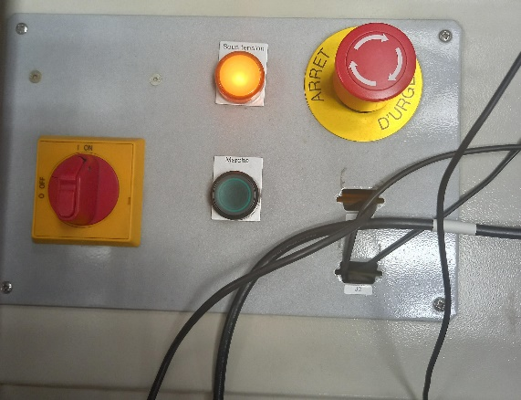Mettre sous tension le système « chaine d’embouteillage » avec le **sectionneur ON/OFF** sur **ON**
2. Lancer sur l’IHM B&R : **ARWin Start up** par un double touché sur l’écran (attendre 2min) / Attendre que la barre passe au jaune puis au vert. Fermer ensuite le menu.

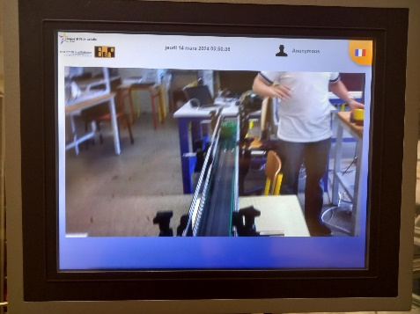

1. Lancer sur l’IHM B&R : **mappView** par un double touché sur l’écran :
2. 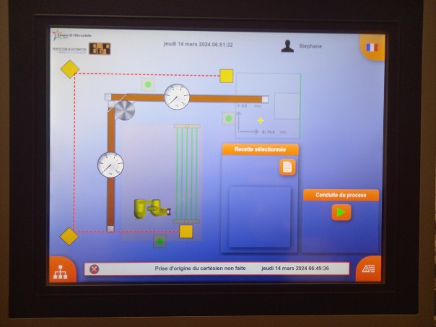Après l’identification : STEPHANE (sans mot de passe), vérifier la mise en place des BI avec la présence de lignes verte sur l’IHM du système. Dans le cas contraire, **des lignes rouges nous informent d’une mauvaise orientation des BI**. Dans ce cas il faut les régler manuellement pour qu’elles passent au vert.

Vérifier aussi que tous les boutons d’arrêt d’urgence soient désactivés.

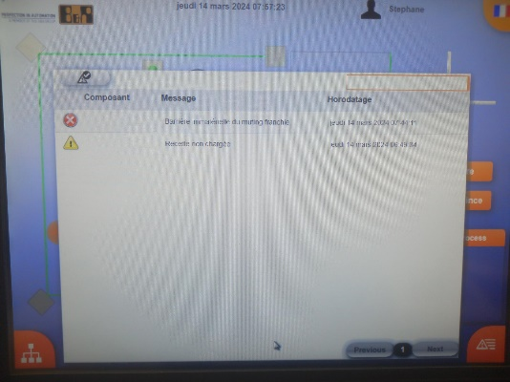

1. Reseter les messages d’erreurs du système sur l’IHM avec les **touches tactiles appropriées**.

## Mise sous tension du controleur du robot

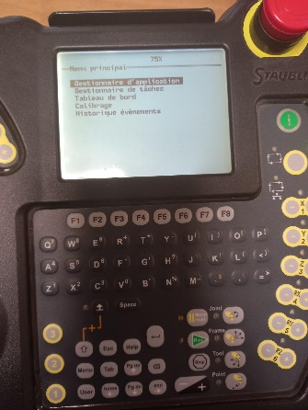Tourner le sélectionneur du CS8 en position ON puis Attendre l’apparition du menu principal du MCP

**Vérifier les indicateurs visuels de fonctionnement :**

⮱ WMS : 1 LED sur 3 allumée avec la couleur verte fixe

⮱ MCP : LEDs clignotantes

⮱ Attendre que les leds s’éteigne ou arrête de clignoter

⮱ CS8 : Attendre que l’afficheur 7 segments Affiche (Doc CS8 p226)

❑ « **c** » : arrêt d’urgence enclenché

⮱ BI de la cellule robotique à Mettre en service (voir ci-dessous 4))

❑ « **U** » : Mémorisation AU, s’annule à la prochaine mise sous tension du bras

❑ «  **.** »  : **point clignotant = système OK et sous puissance**

❑ « **I .** » : Petit trait verticale et **point clignotant = système OK** sans la puissance ?

